ИФНС №4 по г. Москве разъясняет - условия освобождения от уплаты имущественных налогов для ИП
15.02.2021
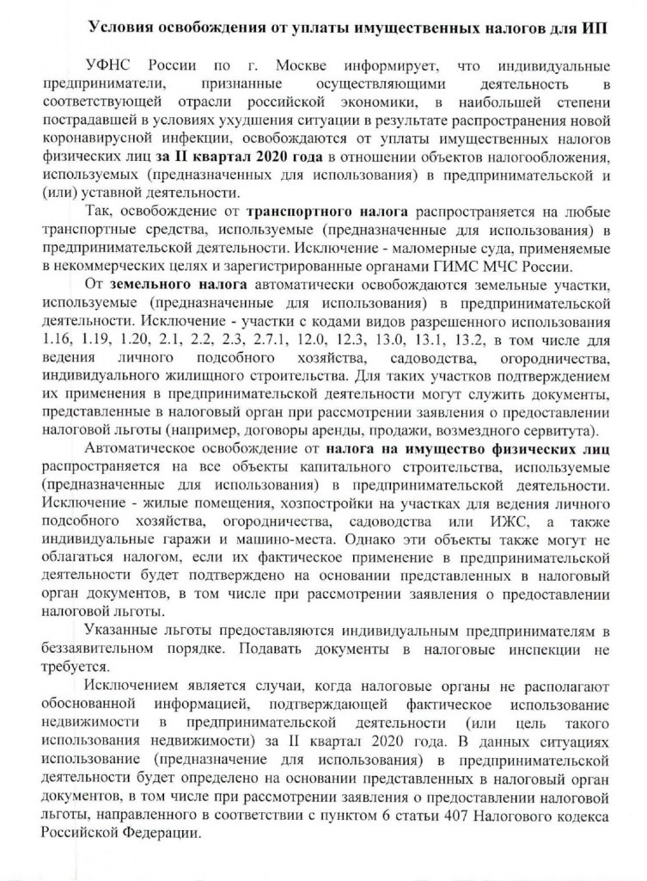

Адрес страницы: http://arbat.mos.ru/presscenter/news/detail/9714435.html
Управа района Арбат города Москвы

